Project Name
序号 | 学号 | 姓名 | 专业班级 | 组号
1
2
3
4

Project Introduction
内容包括：
  - 选题：
TensorFlow利用A3C算法训练智能体玩CartPole游戏。
  - 游戏带来的反馈：
在该游戏中，一根杆通过非驱动关节连接到小车上，小车沿无摩擦的轨道滑动。初始状态（推车位置、推车速度、杆的角度和杆子顶端的速度）随机初始化为 +/-0.05。通过对车施加 +1 或 -1（车向左或向右移动）的力对该系统进行控制。杆开始的时候是直立的，游戏目标是防止杆倒下。杆保持直立过程中的每个时间步都会得到 +1 的奖励。当杆倾斜 15 度以上或小车与中间位置相隔 2.4 个单位时游戏结束。
  - 工作简介：
- 贪婪执行：贪婪执行是一个必要的、由运行定义的接口，此处的运算一旦从 Python 调用，就要立刻执行。这使得以 TensorFLow 开始变得更加容易，还可以使研究和开发变得更加直观。
- 模型子类：模型子类允许通过编写 tf.keras.Model 子类以及定义自己的正向传导通路自定义模型。由于可以强制写入前向传导，模型子类在贪婪执行启用时尤其有用。
- 自定义训练循环
- 异步优势动作评价算法：
- 异步：该算法是一种异步算法，其中并行训练多个工作智能体，每一个智能体都有自己的模型和环境副本。由于有更多的工作智能体并行训练，我们的算法不仅训练得更快，而且可以获得更多样的训练经验，因为每一个工作体的经验都是独立的。
- 优势：优势是一个评价行为好坏和行为输出结果如何的指标，允许算法关注网络预测值缺乏什么。直观地讲，这使得我们可以衡量在给定时间步时遵循策略 π 采取行为 a 的优势。
- 动作-评价：算法的动作-评价用了在策略函数和价值函数间共享层的架构。
- 重新审视策略函数：
策略的思想是在给定输入状态的情况下参数化行为概率分布。我们通过创建一个网络来了解游戏的状态并决定我们应该做什么，以此来实现这个想法。因此，当智能体进行游戏时，每当它看到某些状态（或是相似的状态），它就可以在给定输入状态下计算出每一个可能的行为的概率，然后再根据概率分布对行为进行采样。在我们的例子中，奖励（优势）函数的期望，f，在某些策略网络中，p。然后再用对数导数方法，算出如何更新我们的网络参数，使得行为样本能获得更高的奖励并以 ∇ Ex[f(x)] =Ex[f(x) ∇ log p(x)] 结束。这个等式解释了如何根据奖励函数 f 在梯度方向上转换 θ 使得分最大化。
- 价值函数：
价值函数基本上就可以判断某种状态的好坏程度。从形式上讲，价值函数定义了当以状态 s 开始，遵循策略 p 时得到奖励的期望总和。这是模型中「评价」部分相关之处。智能体使用价值估计（评价）来更新策略（动作）。

Technical Details
  - 我们首先来定义一下要使用的模型。主智能体有全局网络，每个局部的工作体在它们自己的程序中拥有该网络的的副本。我们用模型子类实例化该模型。模型子类为我们提供了更高的灵活度，而代价是冗余度也更高。
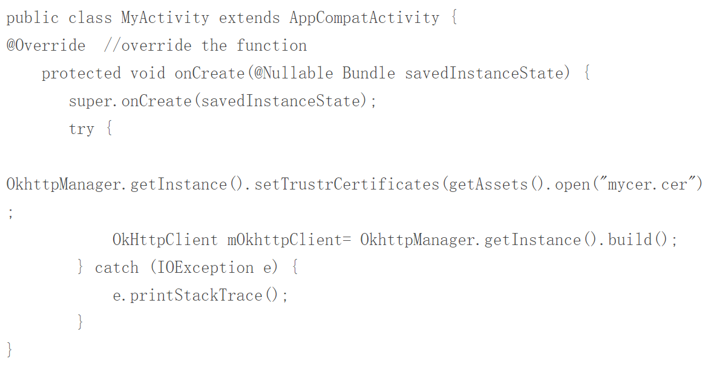
从前向传递中可以看出，模型得到输入后会返回策略概率 logits 和 values。
  - 主智能体——主线程:
我们来了解一下该操作的主体部分。主智能体有可以更新全局网络的共享优化器。该智能体实例化了每个工作智能体将要更新的全局网络以及用来更新它的优化器。这样每个工作智能体和我们将使用的优化器就可以对其进行更新。
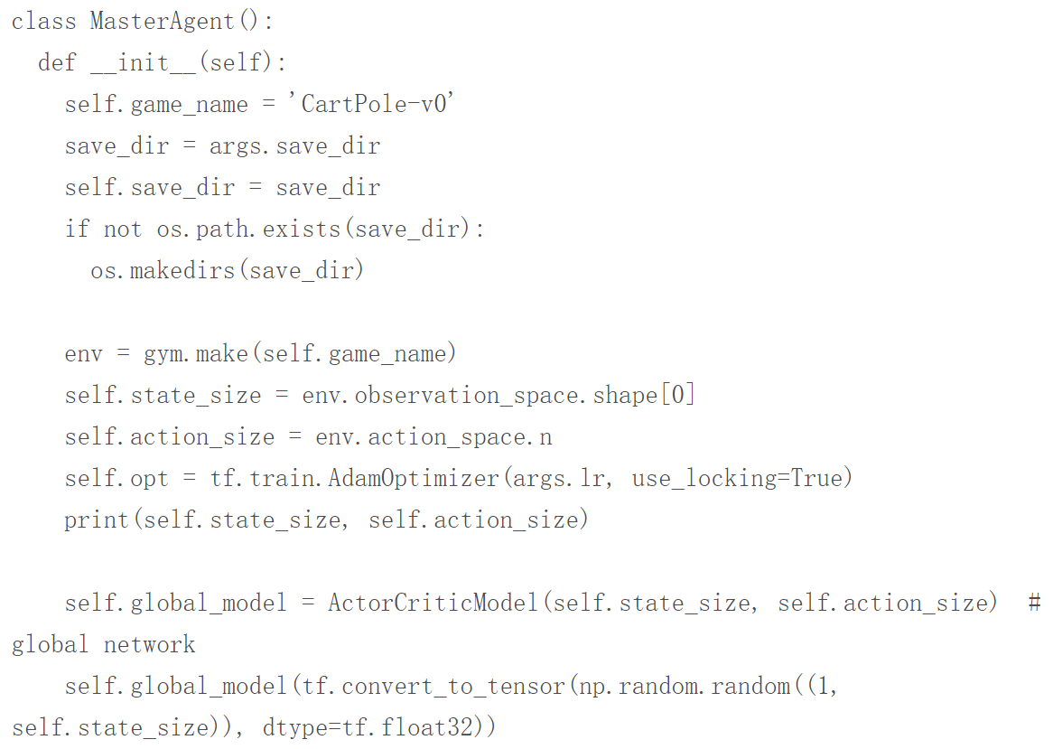
主智能体将运行训练函数以实例化并启动每一个智能体。主智能体负责协调和监管每一个智能体。每一个智能体都将异步运行。
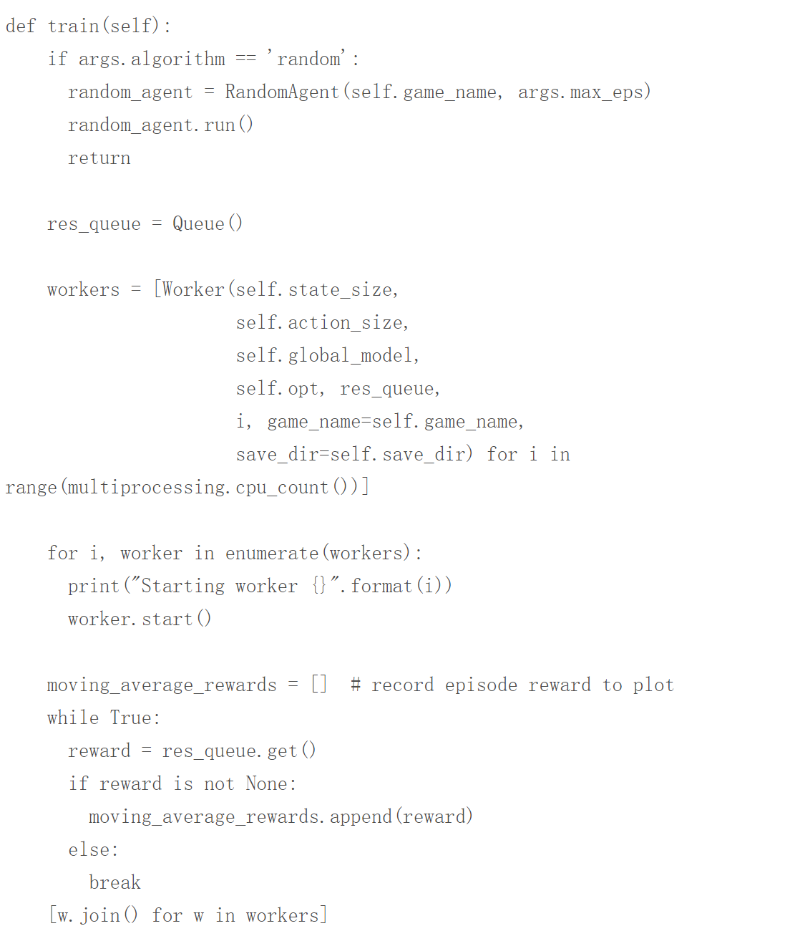
  - Memery类——存储经验
该类的功能是追踪每一步的行为、奖励和状态。
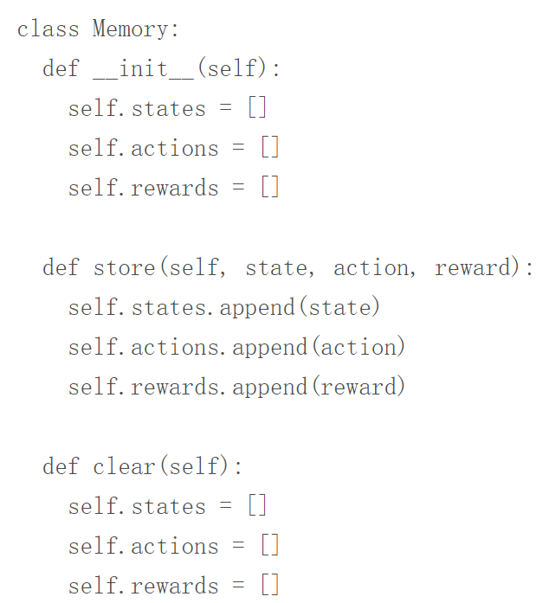
  - 运行算法
1. 基于现有框架得到策略（行为概率分布）。
2. 根据策略选择行动。
3. 如果智能体已经做了一些操作（args.update_freq）或者说智能体已经达到了终端状态（结束），那么：
a. 用从局部模型计算得到的梯度更新全局模型。
4. 重复
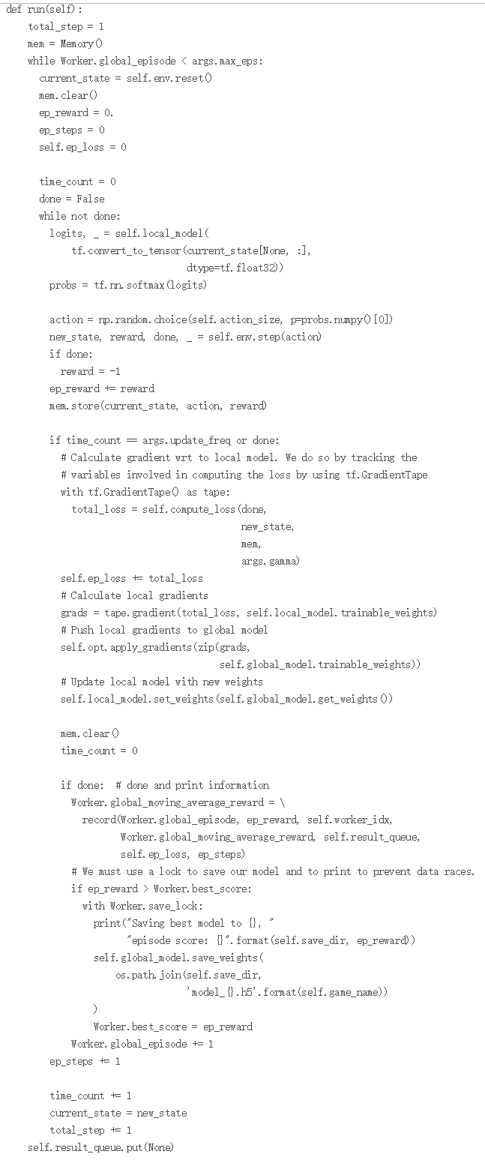
  - 计算损失
价值损失：L=∑(R—V(s))² 策略损失：L=-log(f(s)) * A(s)
式中 R 是折扣奖励，V 是价值函数（输入状态），f 是策略函数（输入状态），A 是优势函数。我们用折扣奖励估计 Q 值，因为我们不能直接用 A3C 决定 Q 值。
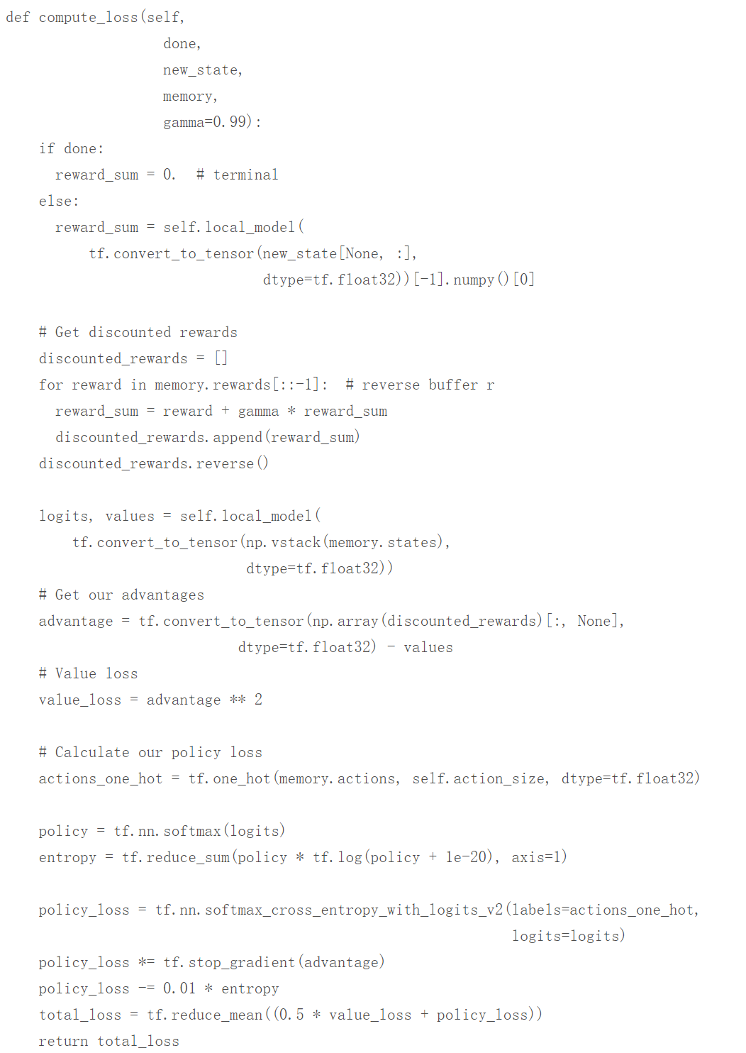
  - 测试算法：
通过启用新环境和简单遵循训练出来的模型得到的策略输出测试算法。这将呈现出我们的环境和模型产生的策略分布中的样本。
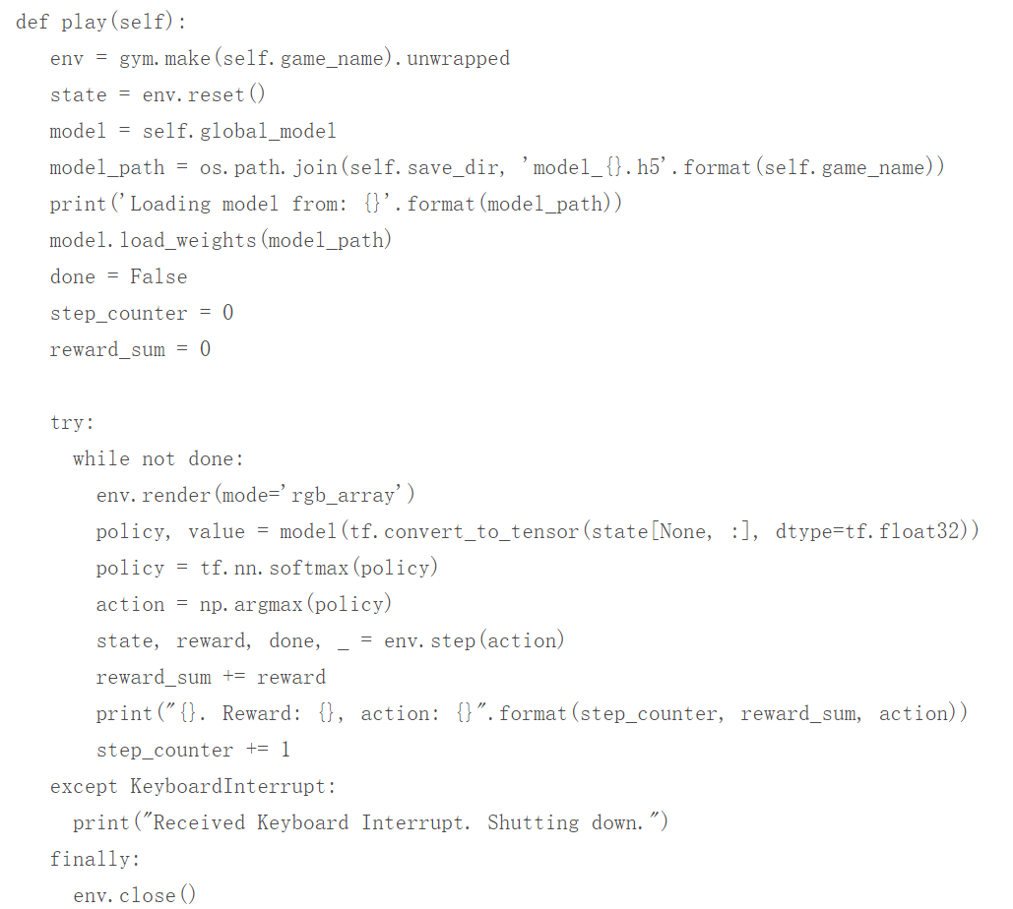

Experiment Results
用图文并茂的形式给出实验结果，如系统界面、操作说明、运行结果（这里可以截图，视频另附）等，并对实验结果进行总结和说明（如果有多算法，请比较）。

References:
https://github.com/tensorflow/models/blob/master/research/a3c_blogpost/a3c_cartpole.py

备注：
代码中请给出较为详细的注释。
大作业以及前面的作业请在老师给出的截止日期前（好像是21号）提交

